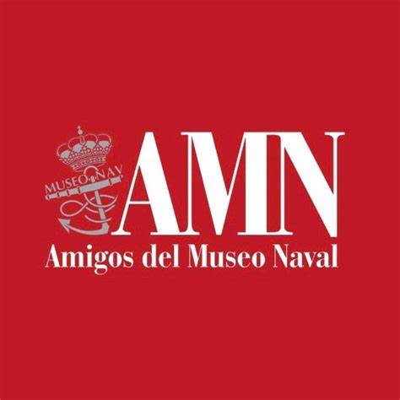
NOTA DE PRENSA
Programa España Interior para centros de Enseñanza Secundaria
LA ASOCIACIÓN AMIGOS DEL MUSEO NAVAL PROMUEVE LA HISTORIA Y CULTURA NAÚTICAS ENTRE ADOLESCENTES ALEJADOS DE LAS COSTAS
La Asociación AMIGOS DEL MUSEO NAVAL (AMN) se propone desde este año promover el conocimiento de la Historia de España a través de su Historia y Cultura Navales, invitando a centros educativos de la España interior a visitar el MUSEO NAVAL DE MADRID.
El próximo 22 de noviembre (viernes) la AMN recibirá a alumnos de Bachillerato del Instituto La Hontanilla, de Tarancón (Cuenca) en el marco del programa “España Interior”.
Este programa de invitación de la AMN, nació el pasado mes de abril, con vocación de continuidad indefinida, esperando extenderse por más provincias interiores. Incluye visita guiada al MUSEO NAVAL DE MADRID y asumir los gastos de desplazamiento hasta la capital de España para alumnado y profesorado procedentes de entornos alejados de las costas.
El fin del programa “España Interior” es que las nuevas generaciones conozcan la importancia de nuestra Armada en la Historia y en el Presente así como comprender la trascendente relación de España con el mar, sin que el lugar de residencia del alumnado sea obstáculo para que puedan acceder a nuestro rico patrimonio histórico-náutico, bien representado en el MUSEO NAVAL DE MADRID.
Las piezas del MUSEO NAVAL DE MADRID incluyen: mapas y documentos únicos, maquetas de naves históricas y de bases navales, armas y objetos científicos originales, obras de artes plásticas y decorativas, uniformes, banderas, mascarones, objetos rescatados de pecios españoles e incluso, reproducciones a escala natural de cámaras del capitán de un barco. Todo ello, ordenado cronológica y temáticamente y explicado de forma amena por guías voluntarios, muy especializados, que se adaptan al interés de cada grupo de visitantes.
Madrid, --- de noviembre de 2024

Para más información, contacten con los miembros de la Junta Directiva de la AMN:
Francisco Torres Puig, Coordinador del Programa ESPAÑA INTERIOR 6……………….
Asunción Sordo Sánchez, Coordinadora de Guías Voluntarios del MUSEO NAVAL. 644.22.13.37
www,amigosmuseonaval.es

